УДК 004.057.2

Решение проблемы интероперабельности
в проектах «Умного города»
Башлыкова А.А., к.т.н., доцент
Федеральное государственное бюджетное образовательное учреждение высшего образования "МИРЭА - Российский технологический университет", г. Москва, Россия
н.с. ИРЭ им. В.А. Котельникова РАН.
e-mail: bashlykova_a_a_mirea@mail.ru
Гаджикулиев Т. А., аспирант
института информационных систем и инженерно-компьютерных технологий АНО ВО «РосНОУ», г. Москва, Россия
Государственное бюджетное учреждение города Москвы «Единый информационно-расчетный центр города Москвы»
e-mail: qutaraga@gmail.com
Олейников А.Я., д.т.н., профессор,
главный научный сотрудник, руководитель центра открытых систем ИРЭ им. В.А. Котельникова РАН.
г. Москва, Россия
e-mail: olein39@gmail.com
Аннотация
Отмечается, что в основе обеспечения интероперабельности лежит использование стандартов информационно-коммуникационных технологий. Приведены основные понятия из области интероперабельности, показано, что обеспечение интероперабельности - сложная научно-техническая и организационно-методическая проблема, не решенная до конца во всем мире.
Актуальность решения проблемы интероперабельности постоянно возрастает с появлением новых областей применения, таких как когнитивно-конвергентные технологии. Подчеркивается, что проблему интероперабельности обязательно следует решать совместно с проблемой информационной безопасности. Описано состояние проблемы интероперабельности в области «Умный город».
Описан единый подход к обеспечению интероперабельности, предложенный авторами в 2012 г. и зафиксированный в ГОСТ Р 55062-2012, описан опыт применения данного подхода и использование при этом возможностей технического подкомитета «Интероперабельность» ПК206/ТК22 Росстандарта. Одной из ближайших задач авторы видят в применении подхода к проектам «Умного города».
Ключевые слова: интероперабельность, ИКТ-стандарт, IoT, конвергентные технологии, концепция интероперабельности, «Умный город».

Solution of interoperability problems in smart city projects

Bashlykova А.А. , Ph.D. associate professor

MIREA - Russian Technological University, Moscow, Russia
Institute of Radio Engineering and Electronics. V.A. Kotelnikov RAS, Moscow, Russia
e-mail: bashlykova_a_a_mirea@mail.ru
Gadzhikuliev T. A. ,
PhD student o f the Institute of information systems engineering and computer technology Russian New University (RosNOU), Moscow, Russia
The state budgetary institution of the city of Moscow "the Uniform information and settlement center of the city of Moscow»
e-mail: qutaraga@gmail.com
Oleynikov A. Ya., doctor of science, professor,
Chief Researcher, Head of the Center for Open Systems, Institute of Radio Engineering
and Electronics. V.A. Kotelnikov RAS, Moscow, Russia
e-mail: olein39@gmail.com
Abstract
It is noted that the basis for ensuring interoperability is the use of information and communication technology standards. The basic concepts from the field of interoperability are given. It is shown that ensuring interoperability is a complex scientific, technical, organizational and methodological problem that has not been completely solved all over the world. The relevance of solving the problem of interoperability is constantly increasing with the advent of new fields of application, such as cognitive convergent technologies. It is emphasized that the problem of interoperability must be addressed in conjunction with the problem of information security. The state of the problem of interoperability in the field of "Smart City" is described. The unified approach to ensuring interoperability, proposed by the authors in 2012 and recorded in GOST R 55062-2012, is described, the experience of using this approach and the use of the capabilities of the technical standard “Interoperability” PK206 / TK22 of Rosstandart are described. The authors see one of the immediate tasks in applying the approach to the «Smart City» projects.
Keywords: interoperability, ICT-standard, IoT, convergent technologies, the concept of interoperability, «Smart City»

Введение
Анализируя многочисленные материалы по концепции и проектам «Умного города», легко убедиться, что необходимым условием реализации «Умного города» служит обеспечение интероперабельности. Согласно общепринятому определению «Интероперабельность - способность двух или более информационных систем или компонентов к обмену информацией и к использованию информации, полученной в результате обмена» [1]. В основе обеспечения интероперабельности лежит использование профилей - наборов стандартов информационно-коммуникационных технологий (ИКТ-стандартов). Использование ИКТ-стандартов – необходимое, но недостаточное условие обеспечения интероперабельности, их использование обеспечивает лишь нижний, т.н. технический уровень, полная интероперабельность может быть достигнута лишь при обеспечении интероперабельности на семантическом и организационном уровнях.
Обеспечение интероперабельности – сложная научно-техническая и организационно-методическая проблема, имеющая как фундаментальные, так и прикладные аспекты, не решенная до конца во все мире. При этом актуальность решения проблемы постоянно увеличивается, благодаря «цифровизации» всех областей нашей жизни, увеличению количества информационных систем различного назначения и масштаба и их неизбежному взаимодействию между собой. Об этом свидетельствует большое количество публикаций, в том числе и в области «Умного города». В нашей стране фундаментальные аспекты решаются в рамках программы «Программа фундаментальных исследований государственных академий наук» на 2013-2020 гг. (п.34), а также в рамках проектов РФФИ (рубрика 07-246). К сожалению, прикладные аспекты лишь обозначены на декларативном уровне в государственной программе «Цифровая экономика». В докладе описано состояние работ по интероперабельности в области «Умного города» за рубежом и в нашей стране. Авторами в 2012 г. на основе анализа и большого количества материалов и собственного значительного опыта предложен единый подход к обеспечению интероперабельности для информационных систем самого широкого класса, включая системы различного назначения и масштаба (от нано-систем до сверхбольших систем). Этот подход был оформлен в виде государственного стандарта ГОСТ Р 55062-2012. и признан специалистами. За истекший период получен опыт применения данного подхода к системам отдельных классов. Для решения проблемы интероперабельности на базе Института радиотехники и электроники им. В.А.Котельникова в рамках технического комитета Росстандарта ТК22 «Информационные технологии» создан подкомитет ПК206/ТК22 «Интероперабельность».
Цель исследования
На основе имеющегося опыта авторы считают целесообразным применить предложенный ими подход к реализации концепции и проектов «Умного города». При этом обязательно необходимо решать проблему интероперабельности совместно с проблемой информационной безопасности, что должно проявиться в составе стандартов, входящих в профиль. Необходимо также отметить, что решение проблемы интероперабельности актуально для реализации всех составляющих конвергентно-когнитивных технологий и «Индустрии 4».
Теоретический анализ. Состояние работ за рубежом
Как известно, под «Умным городом» – понимается концепция интеграции нескольких информационных и коммуникационных технологий (ИКТ) и Интернета вещей (IoT решения) для управления городским имуществом [2].Как правило, подсистемы «Умного города» разрабатываются изолированно, разными поставщиками а, следовательно, могут реализовываться на различающихся программно-аппаратных платформах и оказаться несовместимыми Другими словами, требую решения проблемы интероперабельности на основе использования ИКТ-стандартов. Роли интероперабельности и ИКТ-стандартов в реализации «Умного города» посвящено достаточно большое количество публикаций [3],[4],[5],[6].
В [7] подчеркивается критическая роль интероперабельности в реализации «Умного дома», перечисляются международные, региональные и национальные организации, занимающиеся разработкой стандартов «Умного дома» и перечисляются эти стандарты. К этим стандартам относятся стандарты связи, обмена данными, кибербезопасности и процессов, многие из которых ещё предстоит разработать.
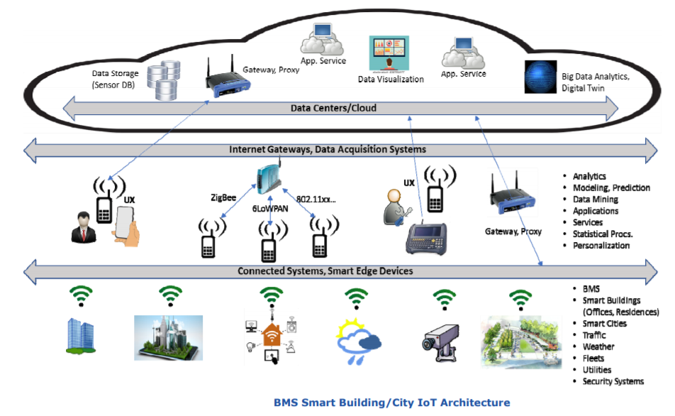
Рис.1. Гетерогенная среда взаимодействия в «Умном городе» [8]

Первоочередная задача состоит в том, чтобы инвентаризировать/ идентифицировать те стандарты, которые можно непосредственно использовать, при этом выявляя недостающие стандарты, которые необходимо разработать в дальнейшем в качестве решения второй задачи.
В настоящее время определение стандартов для обеспечения интероперабельности для «Умных городов» находится на начальном этапе. Существует множество организаций по разработке стандартов – Stаndards Development Jrganisatiojn (SDOs), которые сосредоточены на этой проблеме [9].
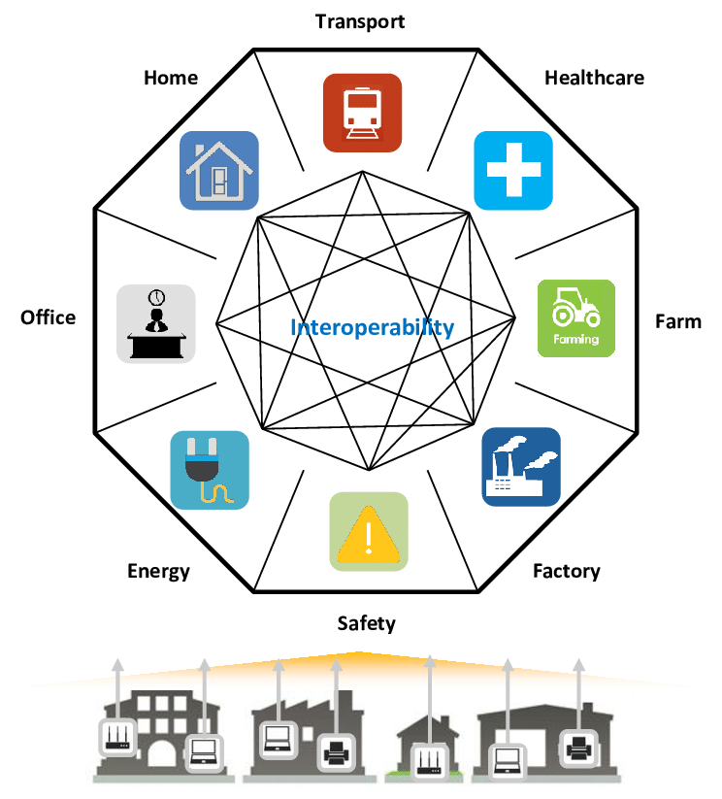
Рис.2. Необходимость в интероперабельности [8]
Из рисунка видно, что обеспечение интероперабельности – обязательное усорвие реализации»Умного города».
В 2017 г. Национальный институт стандартов и технологий США – NIST создал международную рабочую группу для разработки Концепции умных городов на базе Интернета вещей (Internet of Things–Enabled Smart Cities Framework (IES-City - IES-City). Задачей рабочей группы была поставлена оценка различных подходов к стандартам «Умного города» и выработка единого подхода.
Теоретический анализ. Состояние работ в РФ
«Умный город» входит в состав двух национальных проектов — «Цифровая экономика» и «Жилье и городская среда» [10], однако специальных работ по обеспечению интероперабельности пока не проводилось.
В более широком плане работы по интероперабельности начались в 2007 г. под руководством академика Ю.В.Гуляева. Был поставлен вопрос о необходимости решения проблемы интероперабельности , была организована и проведена первая научно-техническая конференция «Интероперабельность и ИТ-стандартизация». Проблема интероперабельности имеет фундаментальные и прикладные аспекты. В нашей стране фундаментальные аспекты решаются в рамках программы «Программа фундаментальных исследований государственных академий наук» на 2013-2020 гг. (п.34) а также в рамках проектов РФФИ (рубрика 07-246). К сожалению, прикладные аспекты лишь обозначены на декларативном уровне, в государственной программе «Цифровая экономика».
Методика эксперимента
Наиболее систематизированные работы по решению проблемы интероперабельности ведутся в Институте радиотехники и электроники им. В.А.Котельникова РАН . Специалистами Института в 2012 г. на основе анализа и большого количества материалов и собственного значительного опыта предложен единый подход к обеспечению интероперабельности для информационных систем самого широкого класса, включая системы различного назначения и масштаба (от нано-систем до сверхбольших систем) [11]. Этот подход был оформлен в виде государственного стандарта ГОСТ Р 55062-2012. [1] и признан научной общественностью [12]
Существо предложенного единого подхода заключается в необходимости выполнения ряда основных и вспомогательных этапов (см. рис. 3).
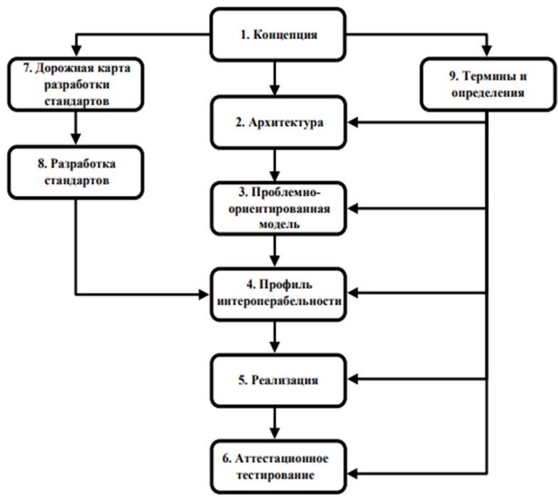
Рис 3. Блок- схема единого подхода к достижению интероперабельности для ИС широкого класса [1]

Впоследствии предложенный нами единый подход был применен к ИС различных классов [13-16]. Следует отметить, что при достижении интероперабельности встречаются барьеры. Подробно о барьерах интероперабельности сказано в ГОСТ Р ИСО 11354-1-2012 [17], в котором, в частности, выделены три категории барьеров: концептуальные, технологические и организационные. Полученный опыт даёт основания для применения единого подхода к реализации проектов «Умного города».
Организации по разработке стандартов в РФ
Поскольку обеспечение интероперабельности основано на использовании ИКТ -стандартов, и это обстоятельство является основным сдерживающим фактором в решении проблемы. Согласно ФЗ «О стандартизации» на территории РФ в первую очередь должны применяться национальные стандарты (ГОСТ Р). Они, как правило, разрабатываются на основе международных стандартов усилиями технических комитетов Росстандарта. Основным техническим комитетом по разработке ИКТ- стандартов выступает Технический комитет ТК22 «Информационные технологии» [18] , который служит «зеркалом» соединённого технического комитета JTC1 ISO/IEC[19].
Для продвижения проблемы интероперабельности приказом Росстандарта о т 22 апреля 2016 года N 463 О техническом комитете по стандартизации "Информационные технологии" определены структура ТК022 и перечень входящих организаций, в ТК22 входили 23 подкомитета. В том числе ПК206 «Интероперабельность», ведение которого возложено на Институт радиотехники и электроники им. В.А.Котельникова РАН.

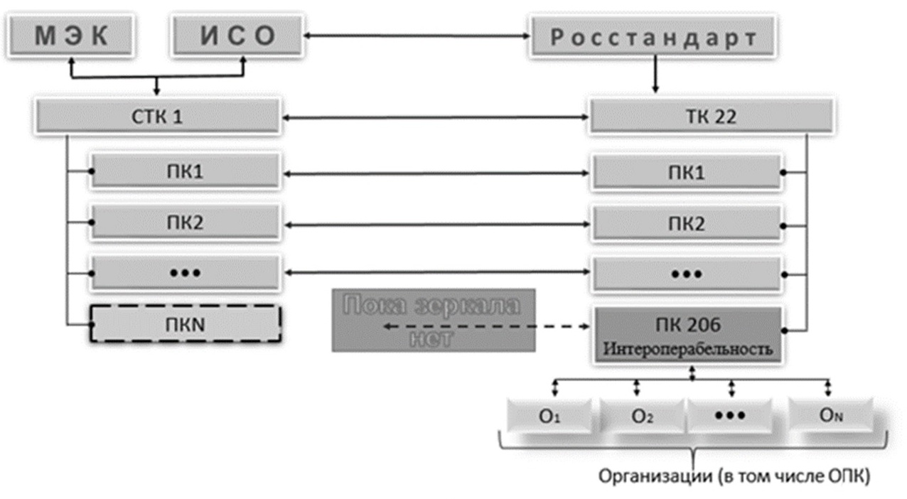
Рис.4. Включение ПК 206 в структуру ТК22 [20]
Впоследствии в состав ТК22 введен ещё подкомитет ПК207 «Информационные технологии в Интернете вещей». Вопросы интероперабельности в Интернете вещей и тем самым «Умного города» решаются и в рамках другого технического комитета ТК194«Кибер-физические системы» [21]. Планируется, что комитет выработает следующие национальные стандарты на основе международных, как непосредственно касающиеся «Умного города»: ГОСТ Р «Умный город. Эталонная структура ИКТ. Часть 1. Структура бизнес-процессов Умного города» (гармонизация с ИСО/МЭК 30145-1); ГОСТ Р «Умный город. Эталонная структура ИКТ. Часть 2. Структура управления знаниями Умного города» (гармонизация с ИСО/МЭК 30145-2); ГОСТ Р «Умный город. Эталонная структура ИКТ. Часть 3. Инженерные системы Умного города» (гармонизация с ИСО/МЭК 30145-3); ГОСТ Р «Умный город. Показатели ИКТ» (гармонизация с ИСО/МЭК 30146. Так и касающиеся Интернета вещей: ГОСТ Р «Интернет вещей. Эталонная архитектура» (гармонизация с ИСО/МЭК 30141);ГОСТ Р «Интернет вещей. Термины и определения» (гармонизация с ИСО/МЭК 20924); ГОСТ Р «Интернет вещей. Интероперабельность систем «Интернета вещей». Часть 1. Структура» (гармонизация с ИСО/МЭК 21823-1); ГОСТ Р «Интернет вещей. Интероперабельность систем «Интернета вещей». Часть Х. Семантическая интероперабельность» (гармонизация с ИСО/МЭК 21823-Х); ГОСТ Р «Большие данные. Эталонная архитектура» (гармонизация с ИСО/МЭК 20547); ГОСТ Р «Большие данные. Термины и определения» (гармонизация с ИСО/МЭК 20546).
Совместное решение проблем интероперабельности и информационной безопасности
Во многих материалах по «Умному городу» не только говорится о необходимости обеспечения интероперабельности, но и о необходимости обеспечения информационной безопасности. Однако, эти проблемы рассматриваются независимо. В работе [16] опубликованной в 2016 г подчеркивалось, что эти проблемы должны решаться совместно. Это означает, что в состав профилей интероперабельности должны входить и стандарты информационной безопасности. При этом к этим стандартам относятся как стандарты, разработанные на базе международных, так и отечественные стандарты, разрабатываемые Федеральной службой по техническому и экспертному контролю (ФСТЭК).

Полученные результаты

К настоящему времени авторами разработан и апробирован признанный научным сообществом подхол к обеспечению интероперабельност для информационных систем самого широкого класса, зафиксированный в ГОСТ Р 55062-2012, не имеющим прямых зарубежных аналогов. Этот подход целесообзано применить к реализации «Умного дома». Важный опыт в применении подхода был получен авторами применительно к обеспечению интероперабельности электронных библиотек, которые являются одним из ырагментов «Умного дома» [башлыкова и др.]
Заключение
На основании изложенного можно сделать следующее заключение:
– реализовать концепцию и проекты «Умного города» невозможно без обеспечения интероперабельности, в основе которой лежит использование ИКТ-стандартов;
– обеспечение интероперабельности сложная научно-техническая и организационно методическая проблема, нерешенная до конца во всем мире, поскольку использование ИКТ-стандартов обеспечивает лишь нижний, т.н. «технический уровень»;
– для обеспечения интероперабельности при реализации «Умного города» предлагается использовать апрбированый подход, разработанный авторами ранее и зафиксированный в ГОСТ Р 55062-2012 [1].
Список библиографии
1 ГОСТ Р 55062-2012 Системы промышленной автоматизации и их интеграция. Интероперабельность. Основные положения [Электронный ресурс]: профессиональные справочные системы «Техэксперт». / Консорциум Кодекс.URL: http://docs.cntd.ru/document/1200102958
2. «Умный город» , википедия статья https://ru.wikipedia.org/wiki/%D0%A3%D0%BC%D0%BD%D1%8B%D0%B9_%D0%B3%D0%BE%D1%80%D0%BE%D0%B4 (дата обращения: 14.06.2019).
3. E. Morris, L. Levine, C. Meyers, P. Place, D. Plakosh. System of Systems Interoperability (SOSI): Final Report. CMU/SEI-2004-TR-004, ESC-TR-2004004. – 67 p. Available at http://www.dtic.mil/dtic/tr/fulltext/u2/a455619.pdf
4. Guide G.D. e-Government Interoperability: Guide [Электронный ресурс]. URL: http://www.unapcict.org/sites/default/files/2019-01/e-Government Interoperability - Guide.pdf (дата обращения: 14.06.2019).
5. Amelie Gyrard, Martin Serrano , Connected Smart Cities: Interoperability with SEG 3.0 for the Internet of Things https://pdfs.semanticscholar.org/38b2/b631107b9438b32f97281b880f46585e5838.pdf (дата обращения: 14.06.2019).
6. How partnerships and interoperability help you progress faster (6) https://smartcitiescouncil.com/article/how-partnerships-and-interoperability-help-you-progress-faster 06.09.2016 г. (дата обращения: 24.08.2019).
7. Шнепс-Шнеппе М.А, Селезнев С.П., Намиот Д.Е., Куприяновский В.П. International Journal of Open Information Technologies ISSN: 2307-8162 vol. 4, no. 7, 2016
8. Technology Research For Smart Cities Buildings Infrastructure Arc Advisory Termurah 2018 $
Int.J. Com. Dig.Sys.8. No.1.. 73-83 ( Jan-2019) URL: https://reviewtechnews.com/ (дата обращения: 24.08.2019).
9. How standards help Washington, D.C. accelerate smart cities efforts https://smartcitiescouncil.com/article/how-standards-help-washington-dc-accelerate-smart-cities-efforts).

10.«Умный город» по стандарту от Минстроя , редакция https://telecomtimes.ru URL: https://telecomtimes.ru/2018/12/umniy-gorod-po-standartu/ (дата обращения: 14.06.2019)

11. Ю. В. Гуляев, Е. Е. Журавлев, А. Я. Олейников Методология стандартизации для обеспечения интероперабельности информационных систем широкого класса. Аналитический обзор. Журнал Радиоэлектроники, №3, 2012 [Электронный ресурс]. URL: http://jre.cplire.ru/jre/mar12/index.html (дата обращения: 15.06.2019).
12. Акаткин Ю.М., Ясиновская Е.Д. Цифровая трансформация государственного управления: Датацентричность и семантическая интероперабельность URSS. 2019. 724 с. ISBN 978-5-9710-6185-4. С 74.
13.Башлыкова А. А., Каменщиков А. А., Олейников А. Я.. Обеспечение интероперабельности как средства бесшовной интеграции функциональных подсистем в составе перспективных автоматизированных систем военного назначения. Журнал радиоэлектроники [электронный журнал]. 2018. № 9. Режим доступа: http://jre.cplire.ru/jre/sep18/11/text.pdf DOI 10.30898/1684-1719.2018.9.11
14. Каменщиков А.А., Олейников А.Я., Чусов И.И., Широбокова Т.Д. Проблема интероперабельности в информационных системах военного назначения. // Журнал радиоэлектроники: электронный журнал. 2016, N11. URL: http://jre.cplire.ru/jre/nov16/8/text.pdf (дата обращения: 27.08.2019).
15. Корниенко В.Н., Олейников А.Я. Обеспечение интероперабельности на основе использования стандартов информационно-коммуникационных технологий при межведомственном взаимодействии при решении задач в области обороны Российской Федерации // II Межведомственная научно-практическая конференция «Система межведомственного информационного взаимодействия при решении задач в области обороны Российской Федерации»: сборник материалов. М.: Национальный центр управления обороной Российской Федерации, 2016. - С. 45-48.
16. Башлыкова А.А., Олейников А.Я. Интероперабельность и информационное противоборство в военной сфере. // Журнал радиоэлектроники: электронный журнал. 2016, N12. URL: http://jre.cplire.ru/jre/nov16/8/text.pdf (дата обращения: 27.08.2019).
17. ГОСТ Р ИСО 11354-1-2012 Усовершенствованные автоматизированные технологии и их применение. Требования к установлению интероперабельности процессов промышленных предприятий. Часть 1. Основа интероперабельности предприятий - М.: Стандартинформ, 2014 – 40 с.

18. Технический комитет ТК-МТК-22 Информационные технологии , URL: https://www.cksit-rspp.ru/company/koordiniruemye-organizatsii/tk-mtk-22-informatsionnye-tekhnologii/ (дата обращения: 27.06.2019).

19. Технический комитет SO/IEC JTC 1 — Information Technology URL: https://www.iso.org/isoiec-jtc-1.html (дата обращения: 20.07.2019).
20. Башлыкова А.А., Каменщиков А.А., Олейников А.Я., О подходах к разработке профилей интероперабельности в военной области // Журнал Информационные технологии и вычислительные системы, 2017, N4. стр.112 -121. http://www.isa.ru/jitcs/images/documents/2017-04/112-121.pdf (дата обращения: 20.07.2019).
21. Технический комитет 194 «Кибер-физические системы» (ТК 194) URL: https://www.rvc.ru/eco/expertise/standardization/ (дата обращения: 20.07.2019).

List of reference
1 GOST R 55062-2012 industrial automation Systems and integration. Interoperability. Main provisions [Electronic resource]: professional reference systems "techexpert". / Consortium Code.URL: http://docs.cntd.ru/document/1200102958
2. "Smart city" , Wikipedia article https://ru.wikipedia.org/wiki/%D0%A3%D0%BC%D0%BD%D1%8B%D0%B9_%D0%B3%D0%BE%D1%80%D0%BE%D0%B4 (date accessed: 14.06.2019).
3. E. Morris, L. Levine, C. Meyers, P. Place, D. Plakosh. System of Systems Interoperability (SOSI): Final Report. CMU/SEI-2004-TR-004, ESC-TR-2004004. – 67 p. Available at http://www.dtic.mil/dtic/tr/fulltext/u2/a455619.pdf
4. Guide G.D. e-Government Interoperability: Guide [Электронный ресурс]. URL: http://www.unapcict.org/sites/default/files/2019-01/e-Government Interoperability - Guide.pdf (date accessed: 14.06.2019).
5. Amelie Gyrard, Martin Serrano , Connected Smart Cities: Interoperability with SEG 3.0 for the Internet of Things https://pdfs.semanticscholar.org/38b2/b631107b9438b32f97281b880f46585e5838.pdf (date accessed: 14.06.2019).
6. How partnerships and interoperability help you progress faster (6) https://smartcitiescouncil.com/article/how-partnerships-and-interoperability-help-you-progress-faster 06.09.2016 г. (date accessed: 24.08.2019).
7. Snaps-Sneppe M. A., Seleznev P. S., Namiot D. E., V. P. ChuprynouskyInternational Journal of Open Information Technologies ISSN: 2307-8162 vol. 4, no. 7, 2016
8. Technology Research For Smart Cities Buildings Infrastructure Arc Advisory Termurah 2018 $
Int.J. Com. Dig.Sys.8. No.1.. 73-83 ( Jan-2019) URL: https://reviewtechnews.com/ (date accessed: 24.08.2019).
9. How standards help Washington, D.C. accelerate smart cities efforts https://smartcitiescouncil.com/article/how-standards-help-washington-dc-accelerate-smart-cities-efforts).
10."Smart city" standard from the Ministry of construction , editorial https://telecomtimes.ru URL: https://telecomtimes.ru/2018/12/umniy-gorod-po-standartu/ (date accessed : 14.06.2019)
11. Y. V. Gulyaev, E. Zhuravlev, A. Oleynikov A. Ya Methodology standardization for the interoperability of information systems of wide class. Analytical review. Journal of radio Electronics, No. 3, 2012 [Electronic resource]. URL: http://jre.cplire.ru/jre/mar12/index.html (date accessed: 15.06.2019).
12. Akatkin Yu. M., E. D. asinovskaya Digital transformation of public administration: DataContract and semantic interoperability URSS. 2019. 724 p. ISBN 978-5-9710-6185-4. 74.
13.Bashlykova A. A., Kamenshikov A. A., Oleynikov, A. Ya.. Interoperability as a means of seamless integration of functional subsystems as part of advanced automated military systems. Journal of radio electronics [electronic journal]. 2018. No. 9. Mode of access: http://jre.cplire.ru/jre/sep18/11/text.pdf DOI 10.30898/1684-1719.2018.9.11
14. Kamenshikov, A. A., Oleynikov A. I., Chusov, I. I., Shirobokova D. the Problem of interoperability in information systems for military purposes. // Journal of electronics: electronic journal. 2016, N11. URL: http://jre.cplire.ru/jre/nov16/8/text.pdf (date accessed: 27.08.2019).
15. Kornienko V. N., Oleynikov A. Ya, interoperability based on the use of standards information and communication technology in interdepartmental cooperation while solving the tasks in the field of defence of the Russian Federation // Moscow: national defense control center of the Russian Federation, 2016. - P. 45-48.
16. Bashlykova A. A., Oleynikov A. Ya., Interoperability and information warfare in the military sphere. // Journal of electronics: electronic journal. 2016, N12. URL: http://jre.cplire.ru/jre/nov16/8/text.pdf (date accessed: 27.08.2019).
17. GOST R ISO 11354-1-2012 Advanced automation technologies and their application. Requirements for establishing interoperability of processes of industrial enterprises. Part 1. The basis of interoperability of enterprises-M.: STANDARTINFORM, 2014-40 p.
18. Technical Committee TK-MTK-22 Information technology , URL: https://www.cksit-rspp.ru/company/koordiniruemye-organizatsii/tk-mtk-22-informatsionnye-tekhnologii/ (accessed: 27.06.2019).
19. The technical Committee is SO/IEC JTC 1 — Information Technology URL: https://www.iso.org/isoiec-jtc-1.html (date accessed: 20.07.2019).
20. Bashlykova A. A., Kamenshikov A. A., Oleynikov A. Ya On approaches to the development of profiles interoperability in the military field // Journal of Information technology and computer systems, 2017, N4. pp. 112 -121. http://www.isa.ru/jitcs/images/documents/2017-04/112-121.pdf (date accessed: 20.07.2019).
21. Technical Committee 194 "Cyber-physical systems" (TC 194) URL: https://www.rvc.ru/eco/expertise/standardization/ (date accessed: 20.07.2019).

Башлыкова Анна Александровна , к.т.н., доцент кафедры, руководитель Научно-учебной группы «Проектирование информационных систем» , Федеральное государственное бюджетное образовательное учреждение высшего образования "МИРЭА - Российский технологический университет", 119454, ЦФО, г. Москва, Проспект Вернадского, д. 78
н.с. ИРЭ им. В.А. Котельникова РАН. e-mail: bashlykova_a_a_mirea@mail.ru
Гаджикулиев Тимур Артурович, аспирант
института информационных систем и инженерно-компьютерных технологий АНО ВО «РосНОУ», 105005, г. Москва, ул. Радио, д. 22
Государственное бюджетное учреждение города Москвы «Единый информационно-расчетный центр города Москвы» 109044, Воронцовский переулок, д. 2, стр. 1
e-mail: qutaraga@gmail.com
Олейников А.Я., д.т.н., профессор, главный научный сотрудник, руководитель центра открытых систем ИРЭ им. В.А. Котельникова РАН 125009, Москва, ул. Моховая 11, корп.7. e-mail: olein39@gmail.com

Bashlykova Anna Alexandrovna. Ph.D. Associate Professor of the Department "Corporate Information Systems", MIREA - Russian Technological University, 78 Vernadsky Avenue, Moscow 119454

Russia Institute of Radio Engineering and Electronics. V.A. Kotelnikov RAS, Moscow, st. Mokhovaya, 11 korp.7. Russia e-mail: bashlykova_a_a_mirea@mail.ru
Gadzhikuliev Timur Arturovich
PhD student of the Institute of information systems engineering and computer technology Russian New University (RosNOU), 2 /1 Vorontsovsky pereulok, , Moscow, 109044
The state budgetary institution of the city of Moscow "the Uniform information and settlement center of the city of Moscow» e-mail: qutaraga@gmail.com
Oleynikov Alexander Yakovlevich doctor of science, professor, Chief Researcher, Head of the Center for Open Systems, Russia Institute of Radio Engineering and Electronics. V.A. Kotelnikov RAS, 11, korp.7. st. Mokhovaya, Moscow, 125009, e-mail: olein39@gmail.com

